JEOPARDY DANI SERGI

Dani Méndez Romero
Sergi Morales Fisas
Project Overview:
El proyecto consiste en un juego que se realiza en la televisión. Consiste en un juego de preguntas en el cual participan dos personas. Estas dos personas nada más empezar el juego se encuentran un recuadro donde podrán escribir sus respectivos nombres. Una vez escritos pueden iniciar el juego.
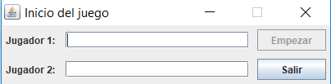
Cuando el juego esta iniciado iniciara los turnos los cuales van cambiando dependiendo del qu Cada categoría tiene 5 preguntas cuyo valor es de 100 points, 200 points, 300 points, 400 points y 500 points. e haya contestado antes la pregunta. Los jugadores verán el tablero el cual hemos añadido una imagen más abajo. Los jugadores podrán elegir que categoría responder y cuantos puntos por los que jugar. Hay que pensárselo bien ya que si te la juegas a conseguir 500 puntos en el caso de que la respuesta sea errónea se te restaran los puntos correspondientes (500) siempre teniendo en cuenta que no te pueden bajar a negativo. Por lo tanto cada categoría (6 categorias en total) tiene 5 preguntas cuyo valor es de 100 points, 200 points, 300 points, 400 points y 500 points. De fácil a difícil.
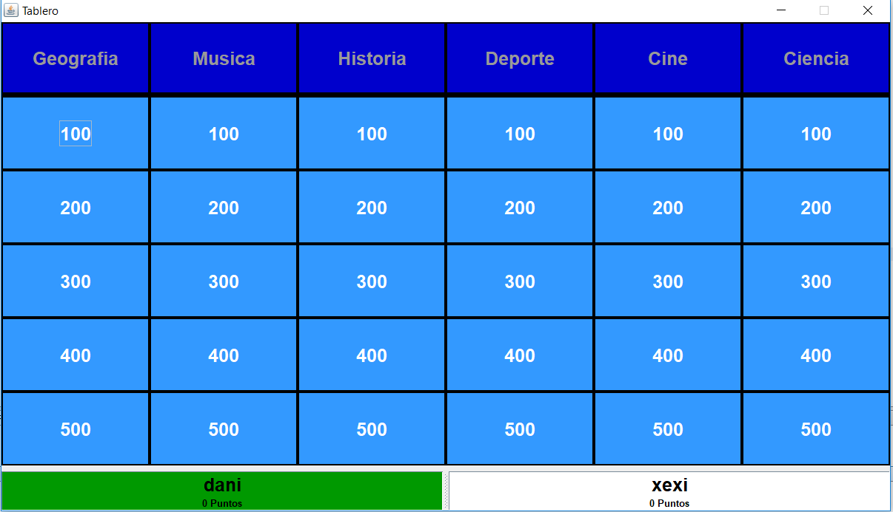

Las preguntas correspondientes que se vayan contestando tanto bien como erróneamente se irán eliminando (colocando en negro).
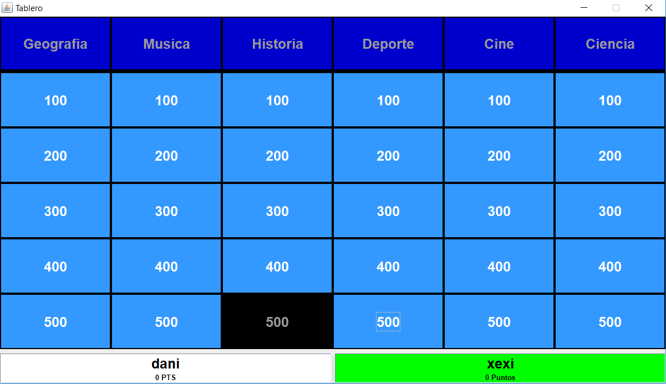
Cada vez que cliquemos a los puntos que queremos conseguir se abrirá una ventana en la cual saldrá la pregunta y las 3 posibles respuestas a esta donde el jugador al cual le pertenece el turno debería de elegir. Dependiendo de si la respuesta que elige el jugador es correcta o errónea saldrá en verde o rojo.
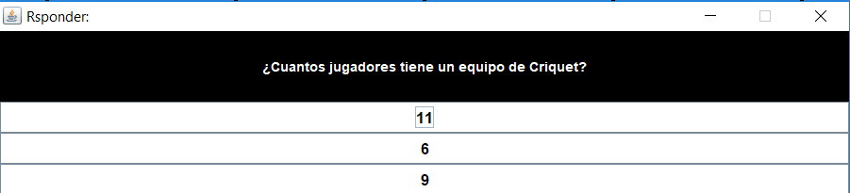

Después de 10 preguntas, se juega la Jeopardi puntos dobles. En esta ronda, las cantidades de puntos asociadas a las preguntas estarán igual que antes pero multiplicado por 2. Por lo tanto el premio será el doble en cada pregunta.
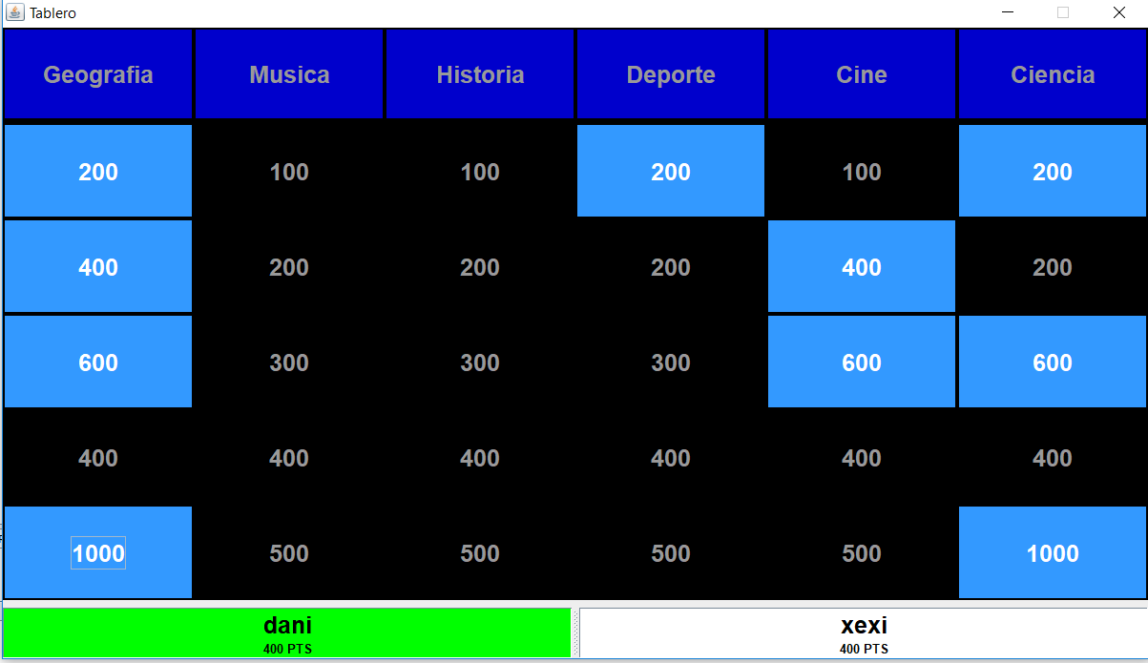
Una vez acabe esta ronda ganar el que tenga más puntos. En el caso de empate se realizara la final round la cual se realizara para el desempate. Donde se va presentando una pregunta a cada jugador, el primero que falle su respuesta, pierde.

Project Organization:
Por lo general en todo hemos ido a medias. Nos hemos estado ayudando en todo lo que tiene que ver el trabajo.
Para empezar lo que hemos hecho ha sido dividirnos las tareas a medias. Por ejemplo, la parte de models nos la dividimos al igual que los demás apartados.
En el caso de que cualquiera de los dos tuviéramos dudas o notáramos que nuestra parte del trabajo tenía más volumen que el del otro compañero realizábamos esa funcionalidad a medias para no tener problemas.
Categoria: Dani
Jugador: Sergi
Respuesta: Sergi
Pregunta: Dani
A la hora de hacer el trabajo el calendario que hemos utilizado ha sido nuestro trello:
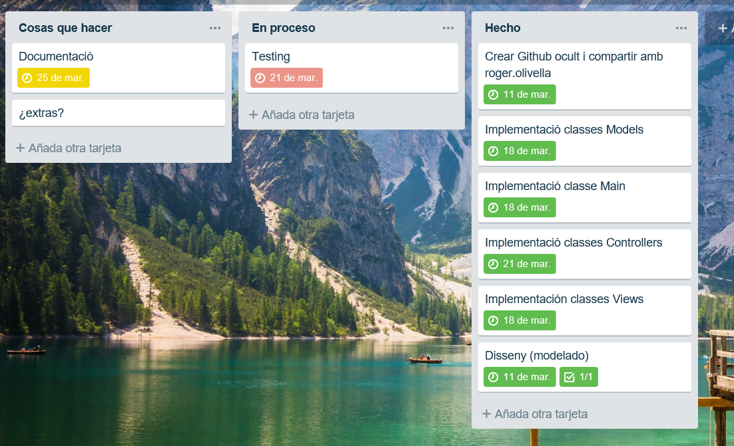

Project Design:
En la parte de final round lo hemos modificado ya que creemos que aumentar x2 a partir de la pregunta 10 provocaría un aumento de puntos demasiado significativo así que lo hacemos mas tarde.
Aquí lo explicaremos de una forma sencilla y corta ya que en el proyecto tenemos adherido todos los uml + la forma del diseño.
Para empezar nosotros hemos apostado por hacer 5 packages. Para empezar hemos hecho un package controller, un package main, un package model, un package utilties y un package view.
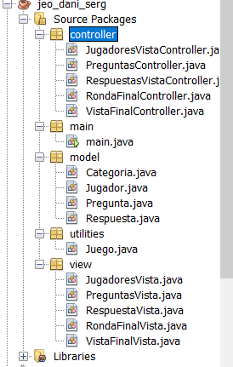
Nuestro diseño general consiste en hacer diferentes pantallas en las cuales cada una de ellas tiene su propio controlador. De esta manera mientras los jugadores están interactuando con la página irán saliendo mini páginas con funcionalidades encima del propio juego con la cual podrán interactuar.
También los diferentes modelos sobre los cuales hemos trabajado han sido: categoría, jugador, pregunta y respuesta.
Las diferentes vistas que hemos realizado han sido: Jugadores, Preguntas, Respuestas, Ronda final, y vista final.
Y los controllers son los correspondientes a las diferentes vistas realizadas.

Project Testing:
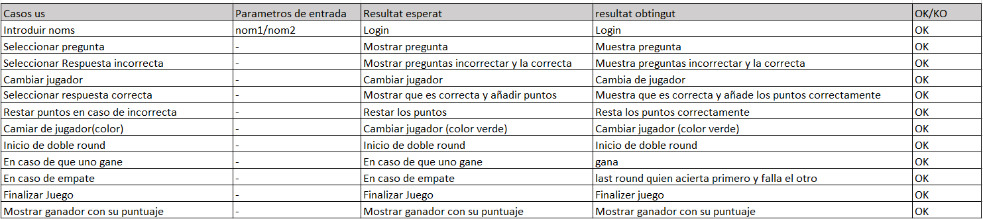

Project extra:
El juego el cual nos planteaste fue:

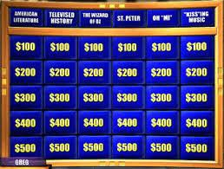
Nosotros hemos realizado una estética similar pero hemos añadido el tema de los turnos por jugador el cual le da un toque estético bastante bueno a la aplicación. Dependiendo del jugador que le toque (turno) se iluminara la casilla con su nombre y así podrá saber con mayor facilidad a cual le toca jugar y cuantos puntos tiene cada uno en todo momento. Para saber si tiene que arriesgarse o no.
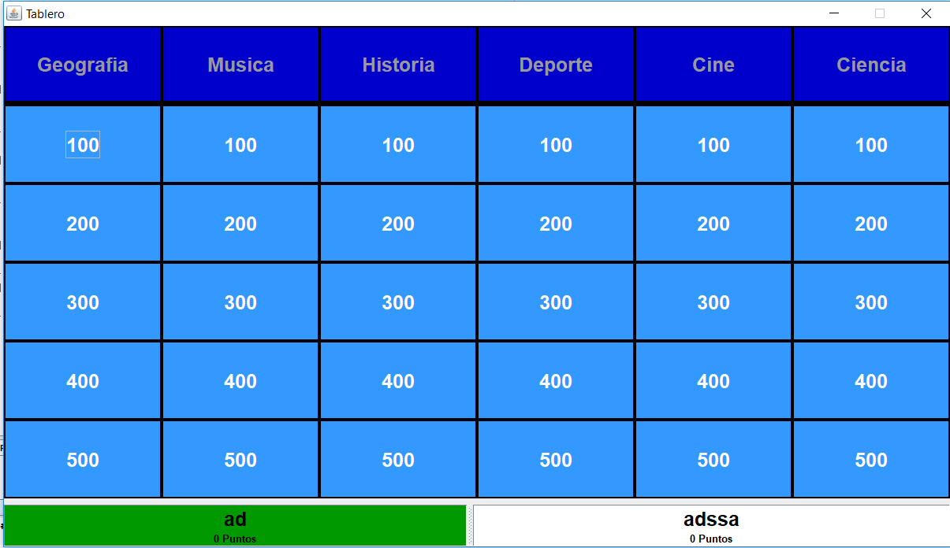

En la parte de final round lo hemos modificado ya que creemos que aumentar x2 a partir de la pregunta 10 provocaría un aumento de puntos demasiado significativo así que lo hacemos más tarde.

Conclusiones:
Este proyecto me ha parecido muy interesante pero desgraciadamente no ha sido nada grato tener que trabajar en él. Este trabajo creemos que con el tiempo que hemos tenido no ha habido suficiente al igual que hemos tenido que buscar bastante información externa para aclararnos dudas. Por suerte hemos sido bastante proactivos, pero creemos que se podría haber distribuido las clases de otra forma ya que si te fijas en las prácticas que hemos tenido que entregar es más que todas las otras asignaturas juntas.
Uf1 de una de las demás asignaturas
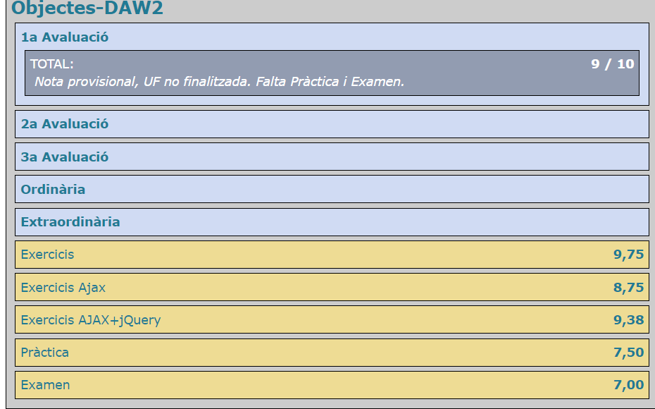
M03
